UDHËZIM
Nr. 16, datë 9.9.2021

PËR MËNYRËN E LEXIMIT DHE INTERPRETIMIT TË MESAZHEVE QË SHFAQEN NË SISTEMIN E MONITORIMIT TË ANIJEVE TË PESHKIMIT (VMS)

Në mbështetje të pikës 4, të nenit 102 të Kushtetutës dhe në zbatim të pikës 1, të nenit 19, të ligjit nr. 64/2012, “Për peshkimin”, të ndryshuar,

UDHËZOJ:

1. Alarmet ose sinjalizimet e Sistemit të Monitorimit të Anijeve të Peshkimit (VMS) lexohen dhe interpretohen sipas shpjegimeve të parashikuara në këtë udhëzim.
2. Sinjali që shfaqet sipas figurës së mëposhtme me emërtimin “Regular” nënkupton që monitorimi është në rregull sipas konfigurimit.

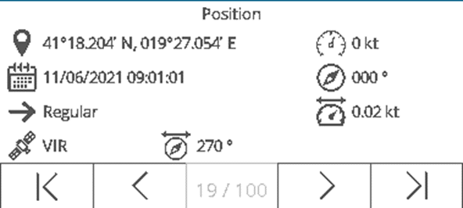

3. Sinjali që shfaqet sipas figurës së mëposhtme, me emërtimin “Position Received but not used yet for alert detection”, lexohet dhe interpretohet se janë marrë të dhënat, por nuk janë përpunuar. Anija e peshkimit nuk ka kryer shkelje.

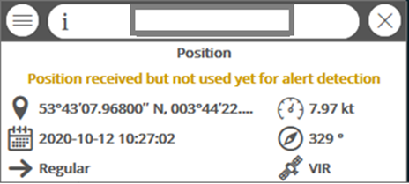

4. Sinjali që shfaqet sipas figurës së mëposhtme, me emërtimin “Position Received too late for alert detection”, lexohet dhe interpretohet se janë marrë të dhënat me vonesë dhe nuk mund të përdoren për të gjeneruar alarm.

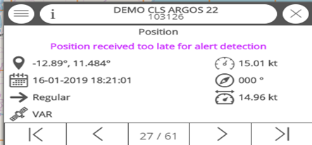

5. Sinjali që shfaqet sipas figurës së mëposhtme me emërtimin “Not reporting” ose “None” lexohet dhe interpretohet se ende nuk ka raportim, por do të përditësohet së shpejti.

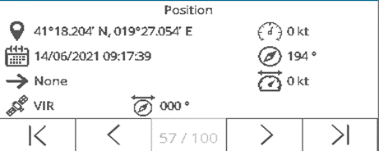

6. Sinjali “Last position on Battery” kërkon analizim të mëtejshëm:
a) nëse ky alarm vjen kur anija është në port për më shumë se 5 ditë, atëherë kemi të bëjmë me shkarkim të zakonshëm të baterisë. Bateria ngarkohet me ndezjen e anijes. Inspektori i peshkimit verifikon nëse anija është në port;
b) në rastet kur ky alarm jepet gjatë kryerjes së aktivitetit të peshkimit në det, atëherë terminali ka qenë i pa lidhur me burimin e ushqimit të anijes, në mënyrë që të shkarkohet dhe ka mbetur pa bateri për shumë ditë.

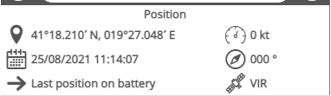

7. Sinjali që shfaqet sipas figurave të mëposhtme, me emërtimin “Disconnected from main power” ose “Reconnected to main power” ndodhur si në port ashtu edhe në lundrim për intervale të shkurtra kohore nga 5 minuta deri në 60 minuta, mund të jetë problem teknik me burimin e ushqimit të anijes, nga ngarkesa e sistemit elektrik në procese të caktuara peshkimi ose fikje/ndezje e burimit të ushqimit të anijes, por pa ndërhyrë në pajisje. Terminali vazhdon dhe dërgon të dhëna.

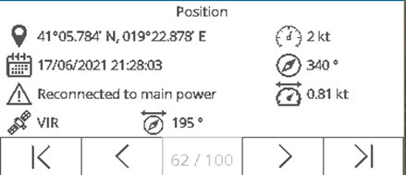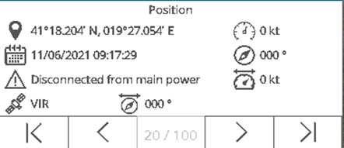

8. Në rastin e sinjalit që shfaqet sipas figurave të mëposhtme, me emërtimin “Zone entry” ose “Zone Exit”, analizohet ngjarja dhe oficeri i turnit të shërbimit të DSHPA-së pranë QNOD-së njofton (në telefon ose në radio) kapitenin e anijes në kohë reale, në mënyrë që t’i bëhet me dije që ka hyrë në zonë të ndaluar lundrimi/peshkimi.
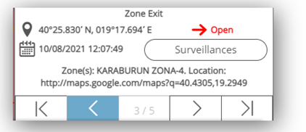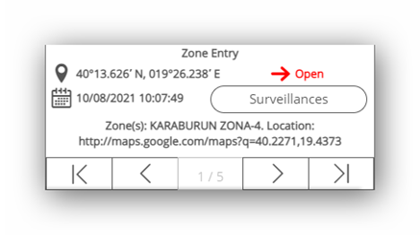

9. Sinjali që shfaqet sipas figurës së mëposhtme “Speed in Zone” lexohet dhe interpretohet se anija e peshkimit po lundron nën shpejtësinë e lejuar në zona të ndaluara për peshkim. Në këtë rast analizohet nëse aktiviteti i peshkimit është kryer në kufi të një zone të ndaluar ose është ushtruar peshkim i qëllimshëm brenda kësaj zone. Oficeri i turnit të shërbimit të DSHPA-së pranë QNOD-së komunikon (në telefon ose në radio) me kapitenin e anijes për arsyen e qëndrimit në atë zonë.
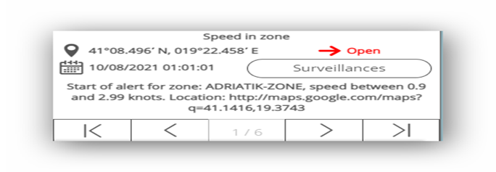
10. Në rastin e shfaqjes së sinjalit sipas figurës së mëposhtme, me emërtimin “Signal GPS is Back”, analizohet gjurma e gjuetisë pas kthimit të sinjalit GPS. Në rast se shkëputja nga transmetimet e mëparshme rezulton në intervale të shkurtra kohore gjatë lundrimit, atëherë kemi të bëjmë me një bllokim momental. Në rastin kur sinjali nuk transmetohet për një periudhë të gjatë kohore dhe sidomos në rastet kur anija e ankoruar në port shfaqet në det pas disa orësh ose ditësh dhe anasjellas, atëherë transmetimi është bllokuar në mënyrë të qëllimshme. Nga ana e oficerit të shërbimit të DSHPA-së pranë QNOD-së konsiderohet si manipulim ose nxjerrje jashtë përdorimi i përkohshëm ose i përhershëm i pajisjes.

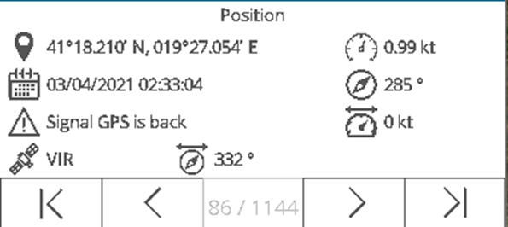

11. Në rastin e sinjalit që shfaqet sipas figurës së mëposhtme me emërtimin “Dome Disconnection” në rastet kur sinjali nuk transmetohet për një periudhë të gjatë kohore dhe sidomos në rastet kur anija e ankoruar në port shfaqet në det mbas disa orësh ose ditësh dhe anasjelltas, atëherë transmetimi është shkëputur në mënyrë të qëllimshme dhe nga oficeri i shërbimit të DSHPA-së pranë QNOD-së konsiderohet si manipulim ose nxjerrje jashtë përdorimi i përkohshëm ose i përhershëm i pajisjes.

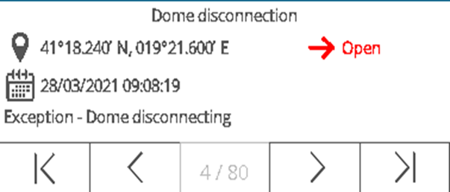

12. Sinjalet e shfaqura sipas figurave të pikave 2, 3, 4 dhe 5, të këtij udhëzimi, përfshihen në kategorinë e sinjaleve të cilat nuk paraqesin problem dhe nuk përbëjnë shkelje.
13. Sinjalet e shfaqura sipas figurave të pikave 6, 7, 8 dhe 9, të këtij udhëzimi, përfshihen në kategorinë e sinjaleve të cilat duhen analizuar me kujdes të veçantë dhe që kanë probabilitet të mesëm shkeljeje.
14. Sinjalet e shfaqura sipas figurave të pikave 10 dhe 11, të këtij udhëzimi, përfshihen në kategorinë e sinjaleve shqetësuese me probabilitet të lartë shkeljeje dhe që vërtetojnë manipulimin e pajisjes, shuarjen ose nxjerrjen jashtë përdorimit të përkohshëm ose të përhershëm të saj.
15. Për zbatimin e këtij udhëzimi ngarkohen oficerët e shërbimit të DSHPA-së pranë Qendrës Ndërinstitucionale Operacionale Detare dhe operatorët e sistemit pranë Drejtorisë së Shërbimeve të Peshkimit dhe Akuakulturës.
Ky udhëzim hyn në fuqi pas botimit në Fletoren Zyrtare.

MINISTËR I BUJQËSISË DHE
ZHVILLIMIT RURAL
Milva Ekonomi

